Тема недели: «Транспорт».
Рекомендации для родителей:
Рисование «Колеса для паровозика».
Цель: закрепить навыки рисования используя поролон ; закреплять умение держать мягкий предмет и наносить им краску.
Материал:
Длинный лист бумаги А4 (два альбомных листа, склеенных в
полосу), на котором нарисован и раскрашен паровоз и 4 вагона без колес.
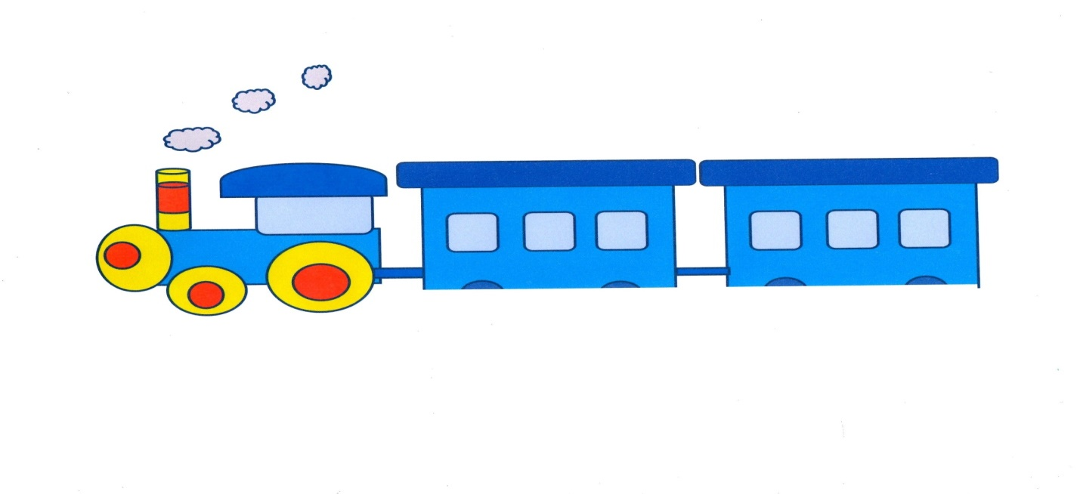
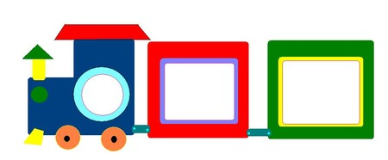
Прочитайте отрывок из стихотворения С. Михалкова «Песенка друзей»:
Мы едем, едем, едем
В далекие края,
Хорошие соседи,
Счастливые друзья.
Красота! Красота!
Мы везем с собой кота,
Чижика, собаку,
Петьку-забияку,
Обезьяну, попугая —
Вот компания какая!
Предложите детям нарисовать в окнах вагонов животных или любимые игрушки(дайте детям выбор), чтоб ваш паровозик тоже стал веселым.
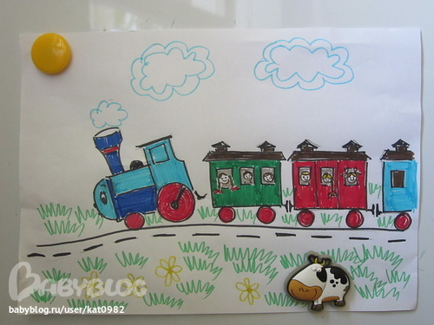
Затем обратите внимание ребенка: «А теперь давай посмотрим, чего не хватает этому поезду. Правильно, колес. Поезд без колес не сможет уехать. Давай нарисуем по два колеса у каждого вагона».
Покажите, как нужно нарисовать поролоновым тампоном первое колесо. Предложите ребенку самостоятельно нарисовать и закрасить остальные колеса. Следите за размером и расположением кругов.
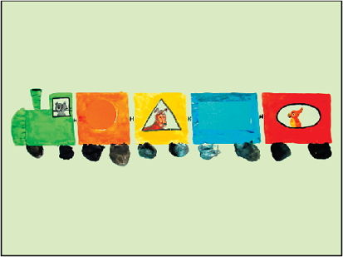

Пальчиковая игра «Паровозик едет в гору»
Паровозик едет в гору,
В гости к дедушке Егору.
(трем ребром поставленные ладони друг о друга)
А в вагончиках сидят
Четверо малых ребят:
Аня тут и Даня.
Тая и Матвей.
(подушечкой указательного пальца поочередно касаемся кончиков пальцев другой руки начиная с мизинца).
С ними вместе Котофей.
(массируем большой палец правой руки, который исполняет роль Котофея).
У него закрыты глазки,
Он мурлычет детям сказки.
(закрываем глаза, обеими руками гладим себя по голове).
